18 марта 2018 года
День открытых дверей
ПРОВОДЫ ЗИМЫ
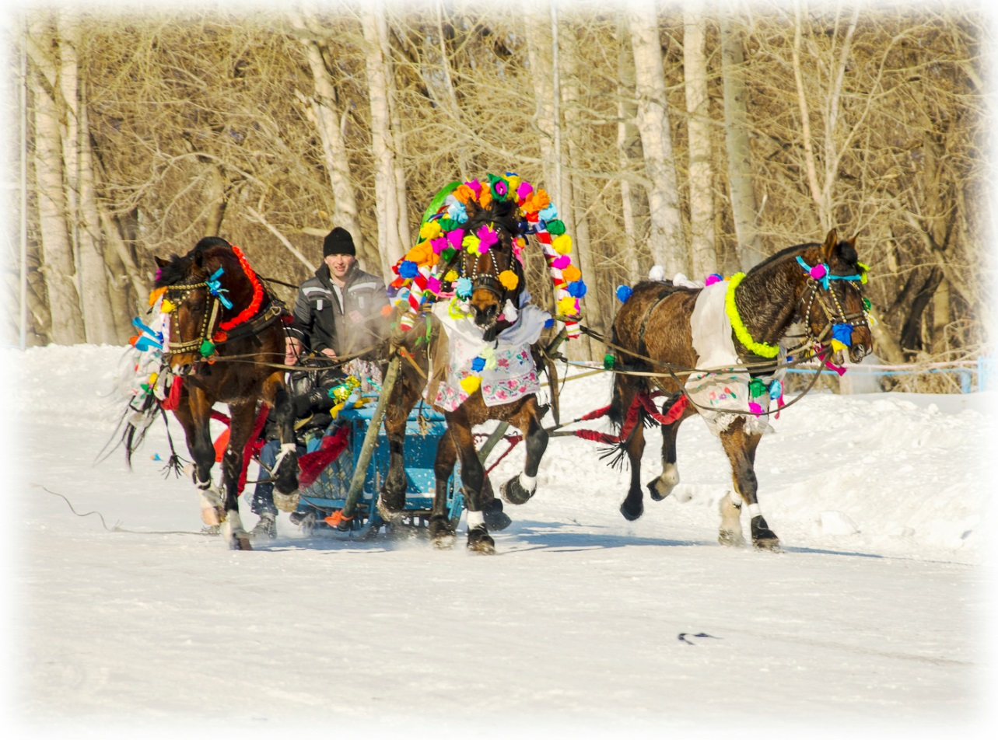

Место проведения:
Центральная площадь д. Юнусово

Время проведения:
С 11.00 до 14.00

В программе:
Культурно-спортивные мероприятия
Массовые гуляния

Организаторы: Администрация сельского поселения, работники Отдела культуры,
Общественные организации

